製品別比較表（標準製剤との比較）（案）
 | 後 発 品 | 先 発 品
会 社 名 | 第一三共エスファ株式会社
製 品 名 | プラミペキソール塩酸塩LA錠0.375mgMI「DSEP」 | ミラペックスLA錠0.375mg
薬価  （2026年4月1日時点） | 18.90円 | 31.90円
規 格 | 1錠中にプラミペキソール塩酸塩水和物0.375mgを含有
添加物 | カルメロースカルシウム、ヒドロキシプロピルセルロース、軽質無水ケイ酸、ステアリン酸マグネシウム、ヒプロメロース、酸化チタン、タルク、カルナウバロウ | ヒプロメロース、トウモロコシデンプン、カルボキシビニルポリマー、軽質無水ケイ酸、ステアリン酸マグネシウム
薬効分類名 | ドパミン作動性パーキンソン病治療徐放性製剤
効能・効果 | パーキンソン病
用法・用量 | 通常、成人にはプラミペキソール塩酸塩水和物として1日量0.375mg1日1回食後経口投与からはじめ、2週目に1日量を0.75mgとし、以後経過を観察しながら、1週間毎に1日量として0.75mgずつ増量し、維持量（標準1日量1.5～4.5mg1日1回食後経口投与）を定める。なお、年齢、症状により適宜増減ができるが、1日量は4.5mgを超えないこと。
製品の性状 | 白色のフィルムコーティング錠  識別コード：プラミペキソール LA 0.375 MI DSEP | 白色の素錠  直径：約9mm  厚さ：約4.1mm  重量：約250mg
  表面 | 裏面 | 側面 | 直径：9.1mm  厚さ：4.4mm  重量：240mg
  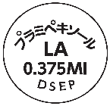 |  | 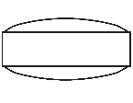 | 直径：9.1mm  厚さ：4.4mm  重量：240mg
先発品との  同等性 | 溶出試験（試験液：pH6.8 100rpm）  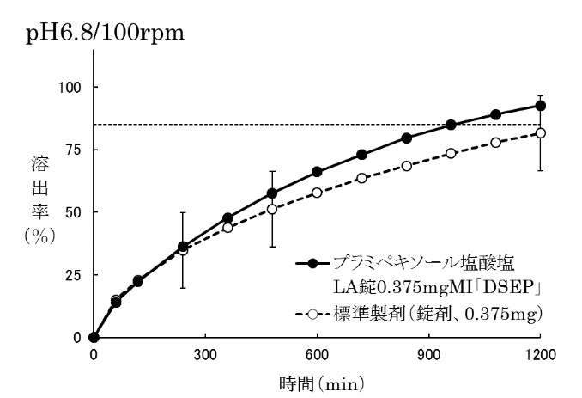  「後発医薬品の生物学的同等性試験ガイドライン」に基づき判定した結果、両製剤の溶出挙動は類似していると判定された。 | 血中濃度比較試験（ヒト、絶食時）  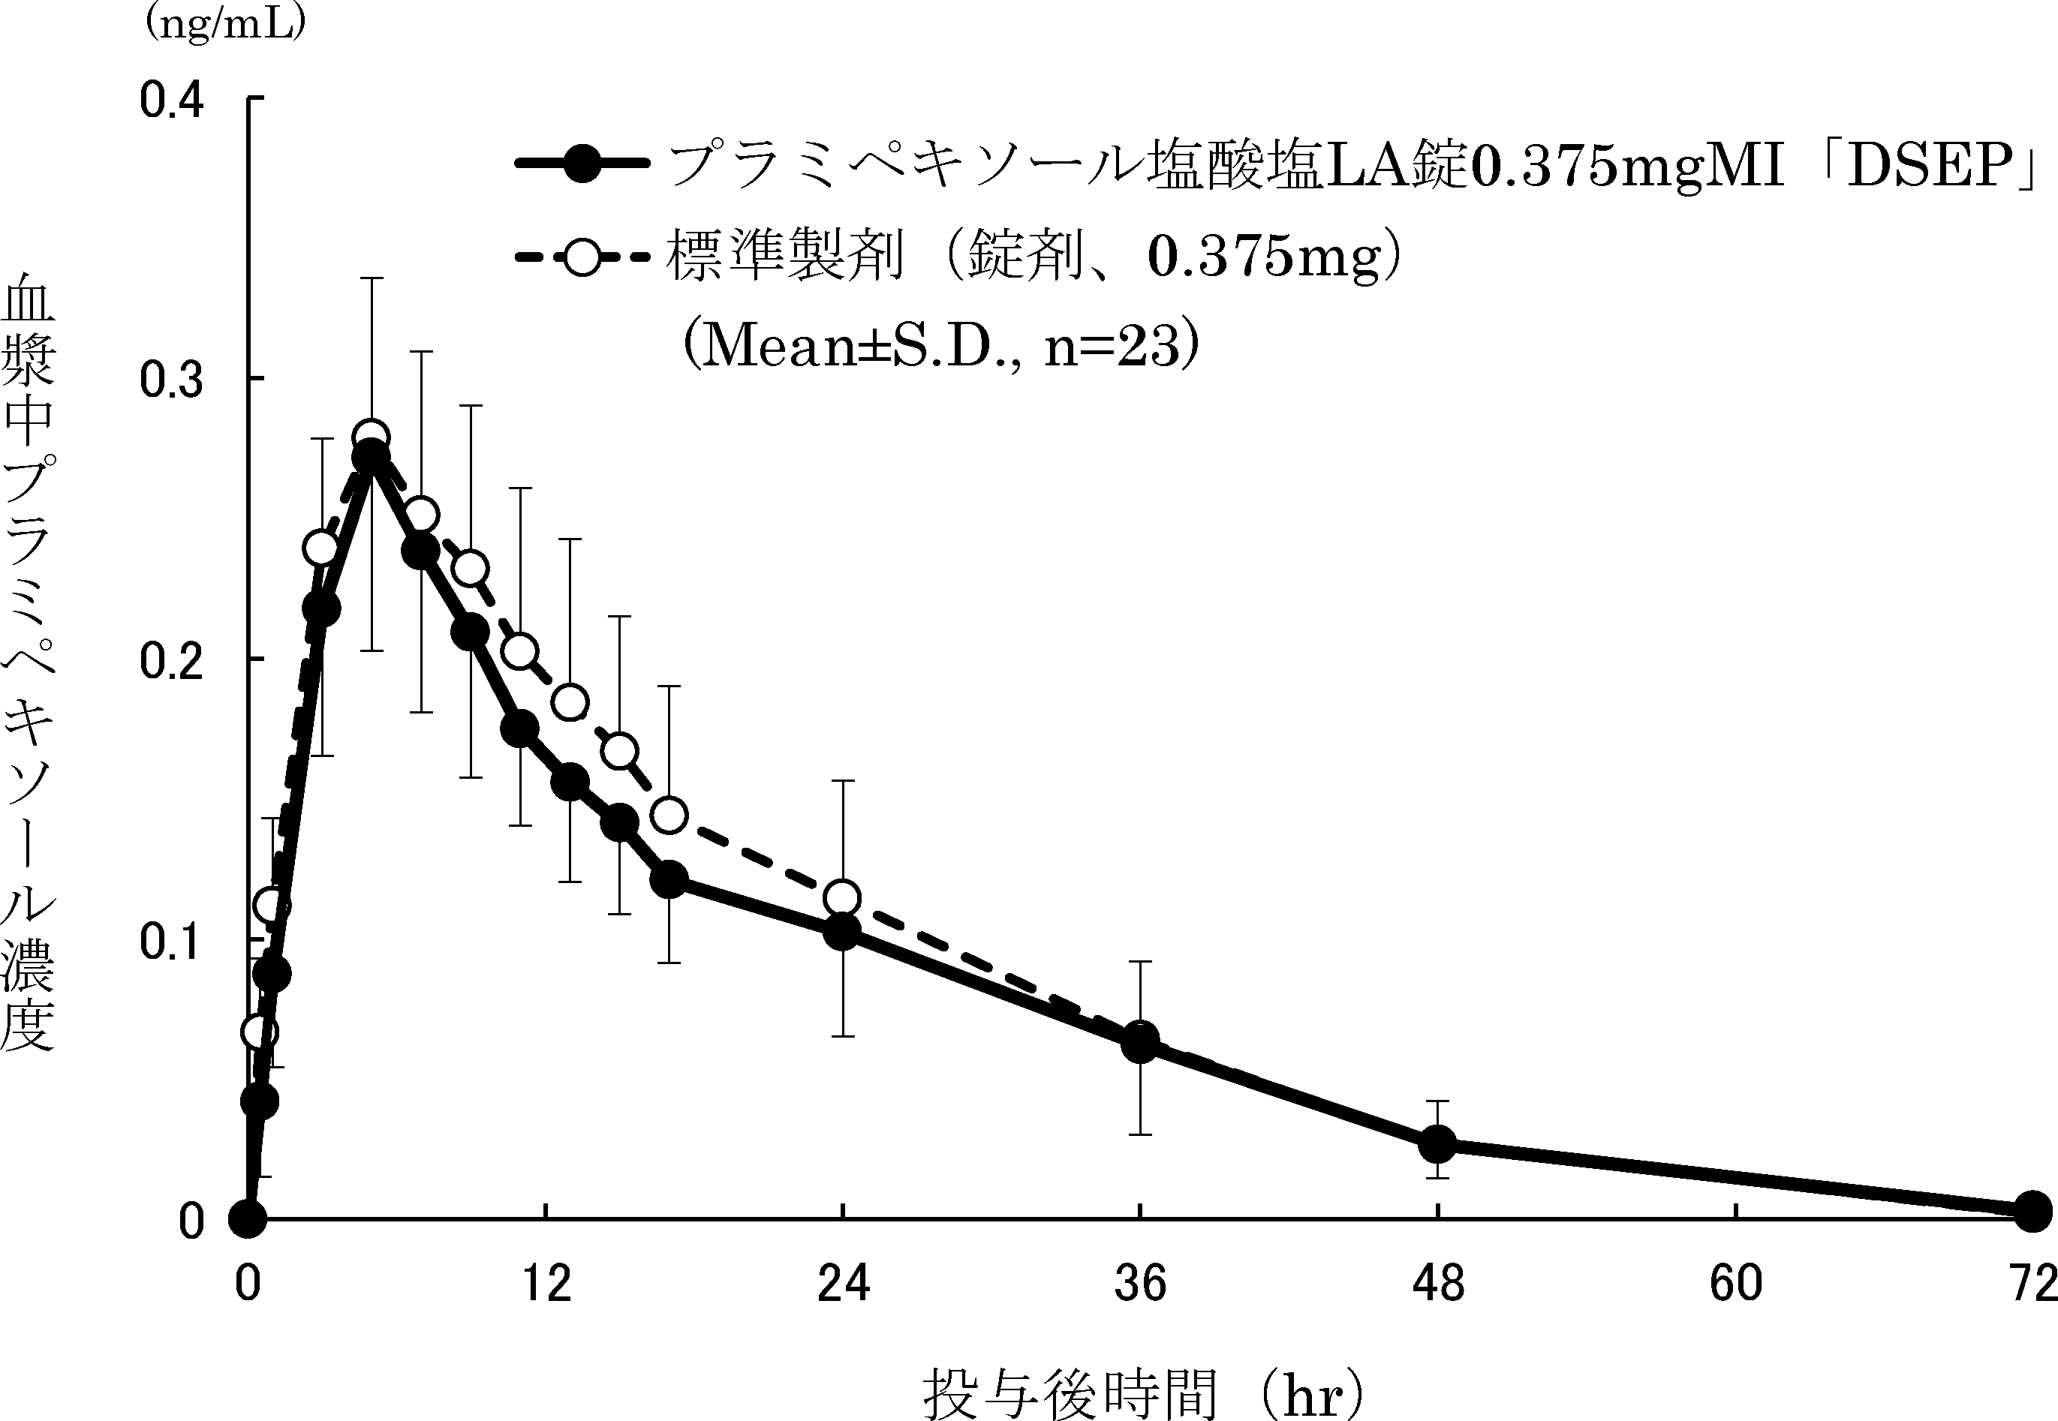  「後発医薬品の生物学的同等性試験ガイドライン」に基づき判定した結果、両製剤は生物学的に同等であると判定された。
備考
担当者、連絡先
2026年4月

